«Яблочный спас в детском саду»
21 августа ребята подготовительной группы «Звёздочки» отметили праздник Яблочный Спас. Цель праздника: дать знания детям о Яблочном Спасе, народных традициях русского народа, о целебных свойствах яблок.
Наша страна щедрая и богатая на урожай, поэтому у нас плодородные земли. На этих землях растут яблоневые сады, где выращивают различные сорта яблок. Наш народ издавна употреблял яблоки в различном виде: свежие с дерева, запеченными из печи, мочёными из бочки. Яблоки обладают целебными свойствами. В них много витаминов, микроэлементов, необходимых для здоровья человека. Обычное яблоко способно, даже исцелить человека от болезни. Дети слушали историю воспитателя о циркаче, которого вылечили яблоки.
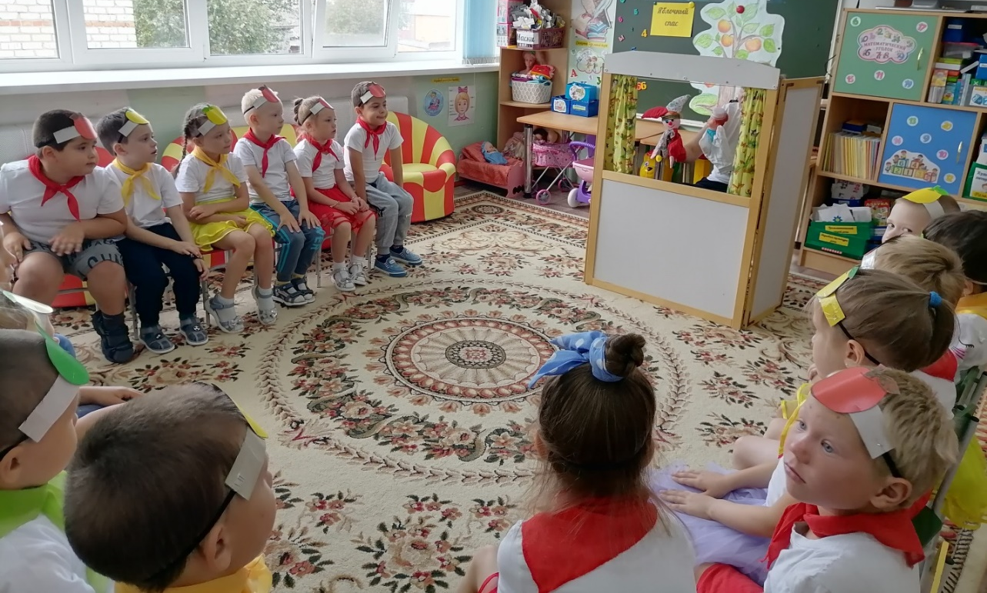
Играли в игры: «Посчитай и передай яблоко»
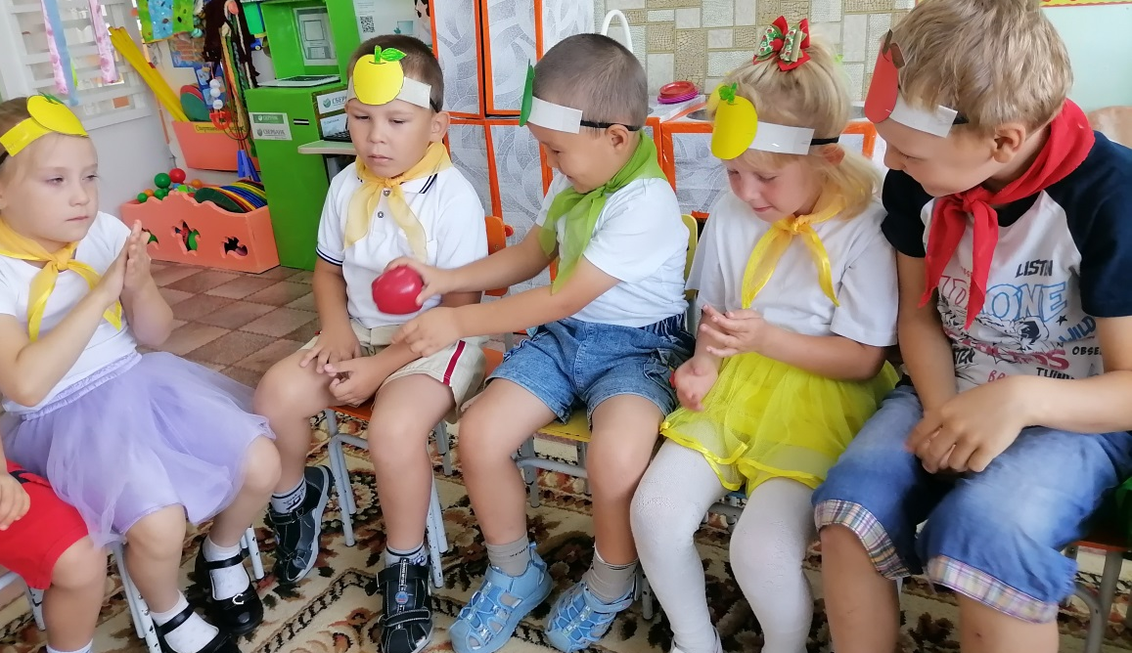
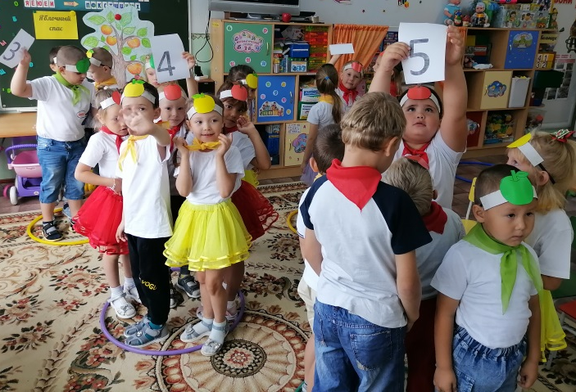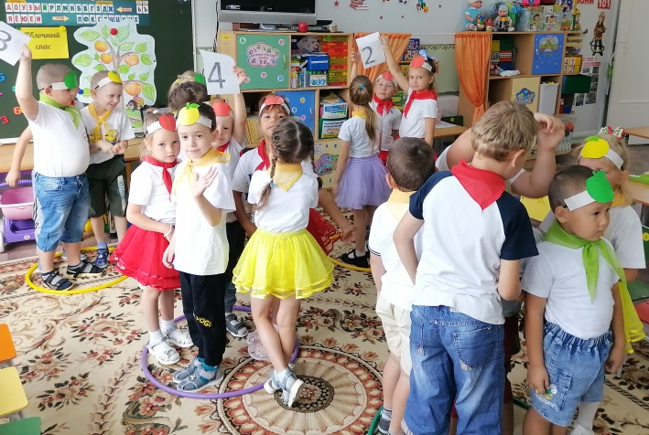
Сделали физминутку «Вот так яблоко!»
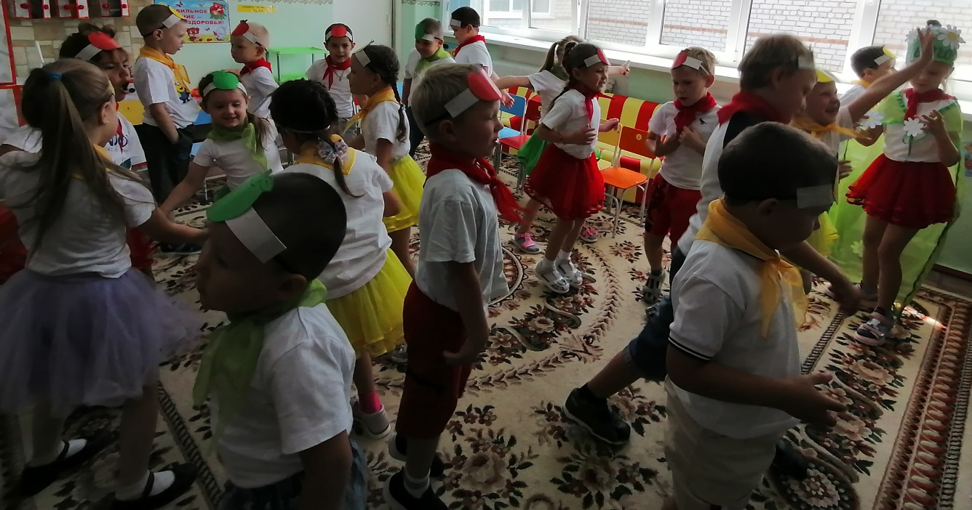
Танцевали русский народный танец с платками, играли на свистульках, гармошке
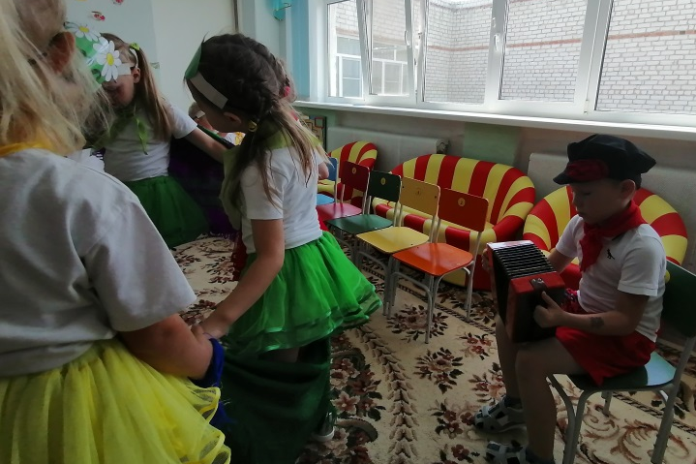
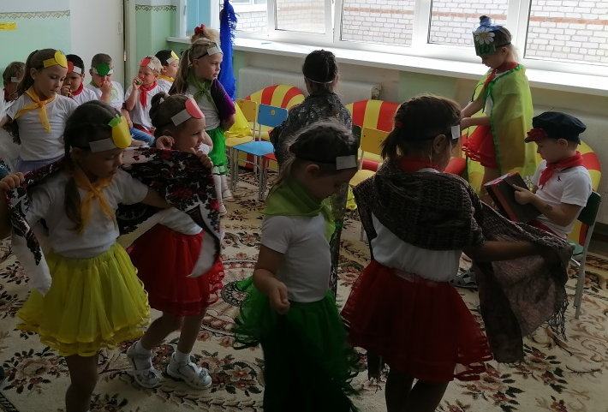

Делали с детьми психогимнастику «Яблоко растёт»

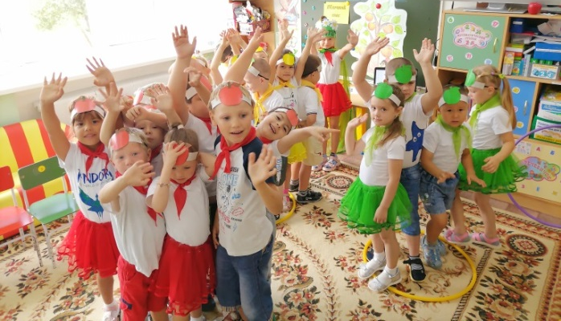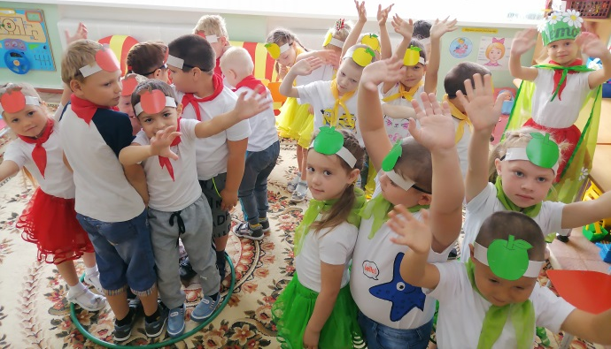

В гости к ребятам пришло «лето» и «яблонька» с вкусными и ароматными яблоками
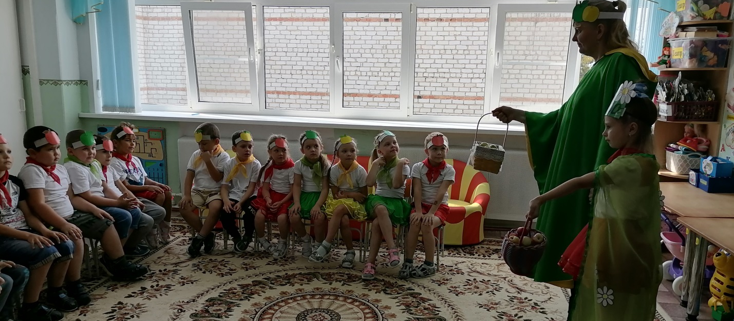
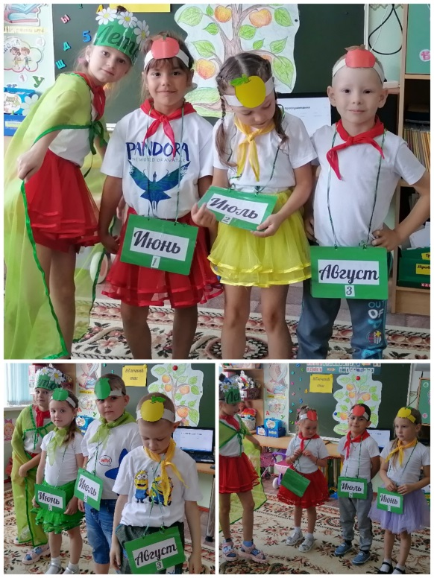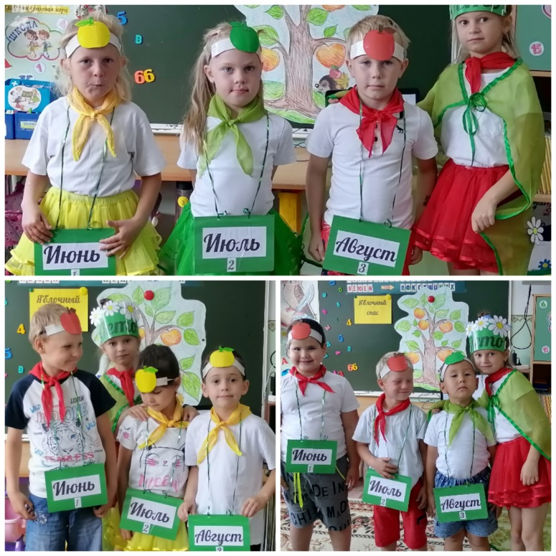
И в завершении праздника «лето» и «яблонька» угощали детей яблоками. Ведь недаром в народе говорят: «Яблочный Спас яблоко припас»

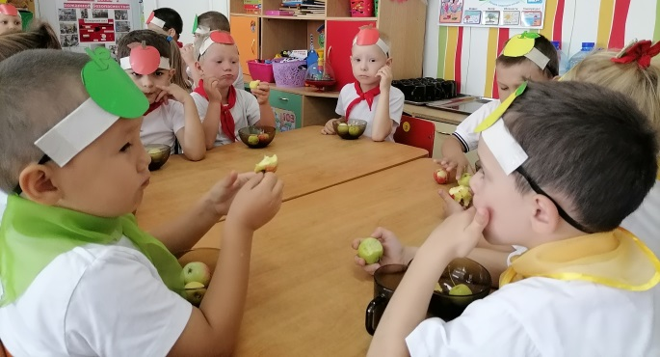

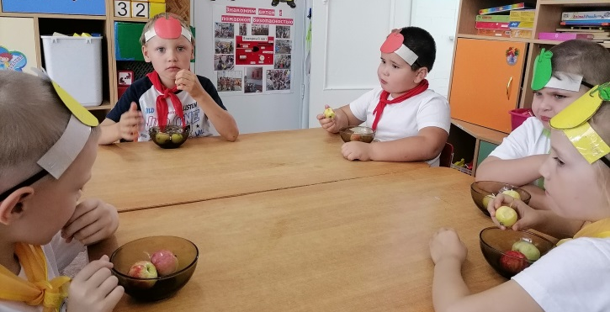
Этот день в саду прошёл весело и познавательно. Ребята с радостью делились впечатлениями.

Стёпочкина Маргарита Сергеевна, воспитатель высшей квалификационной категории

